***Indicação: 143/2024 - GVRDG***

EXMO. SR. PRESIDENTE DA CÂMARA MUNICIPAL DE SUMARÉ

Indico ao Exmo. Senhor Prefeito Municipal, junto aos Departamentos Competentes, no sentido de tampar a caixa de inspeção localizadas na praça na R. Augusto Batista Marsom, número 40-2, Jardim Consteca em Sumaré.

Tal solicitação se justifica na medida em que este vereador constatou in loco que há um buraco no qual pode cair uma criança ou algum animal e causar ferimentos.

Ciente de poder contar com a compreensão e com atenção, atenciosamente agradeço.

Sala de Sessões, 18 de setembro de 2024.

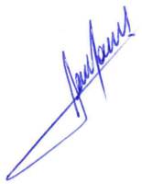

**RODRIGO DORIVAL GOMES**

Vereador

Cid

